2020年南通大学杏林学院转专业工作时间安排及报名办法
报名时间：2018级、2019级申请转专业的学生，请于7月7日--7月14日登录网址: http://172.20.62.75:8084/进行网上申报。该系统仅限校内直接访问，校外可通过远程接入实现访问，具体办法见文后 “手机外网远程接入访问转专业系统教程”和“电脑外网远程接入访问转专业系统教程”。转专业系统用户名：学号。初始密码：身份证号后六位。首次登录系统之后请修改初始密码。每位学生可以选择1-2个志愿，系统开放时间为7月7日上午9：30，关闭时间为7月14日下午15:00，逾期不予受理。学生在网上提交志愿后，需打印纸质报名表，由本人及家长（监护人）签字确认后，于7月15日17：00前拍照交至所在学部教学秘书处。
考核时间：8月下旬，资格审核通过名单、具体时间、地点另行通知。
考试成绩查询时间：考试结束三个工作日后可到报名网站查询成绩。
预录取时间：9月上旬。学院按照考核方案、考核成绩及录取原则确定转专业拟录取名单。
公示时间：拟录取名单经党政联席会议讨论通过后，于9月中旬在学院网站进行公示。
9月中旬，召开转专业学生会议。学院正式发文。学生到新专业报到，办理相关手续。（具体时间另行通知）。
由于疫情原因，期末考试办理缓考的学生，资格审核时，暂给予参加考核机会，如缓考成绩出来后，不及格成绩超过两门，将取消转专业资格，由排名后一位同学替补。
如因疫情导致上述安排发生变化，教务处另行通知。

手机外网远程接入访问转专业系统教程

第一步：手机访问南通大学主页(www.ntu.edu.cn)，找到“远程接入”链接，如下图所示，点击进入。
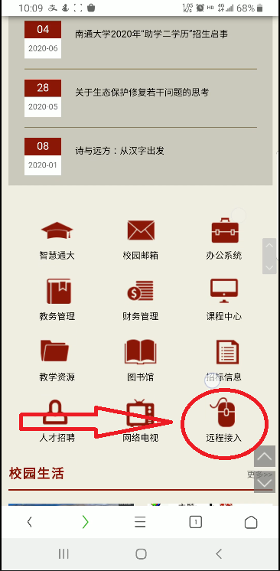
第二步：在远程接入界面输入用户名和密码，用户名为学号，密码为身份证号六位，如下图所示，点击登录。
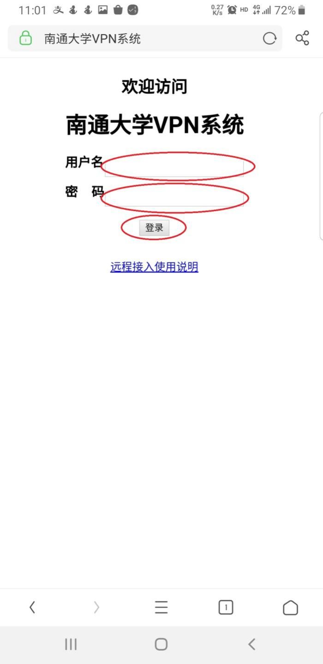
第三步：点击“Web书签”项目栏，如下图所示。
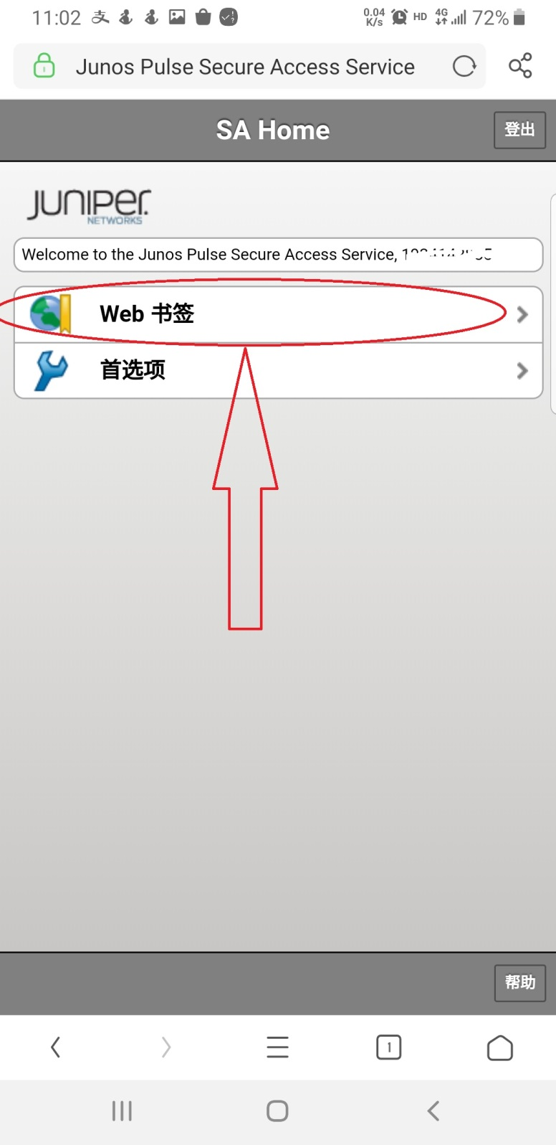
第四步：在界面右上方输入框里输入转专业系统网址：http://172.20.62.75:8084/，网址前面的http://必须输入，不要只输入后面的数字，点击浏览，如下图所示。
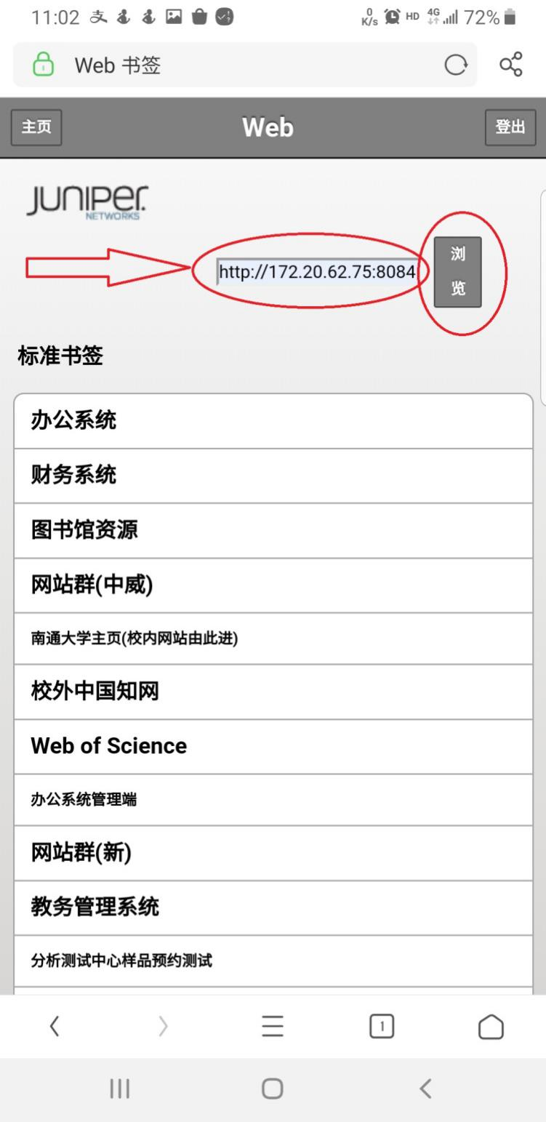
第五步：此时页面会跳转到转专业系统页面，如下图所示，输入用户名和密码即可登录填报转专业志愿，用户名学号，初始密码身份证号后六位，登录之后请及时修改密码。
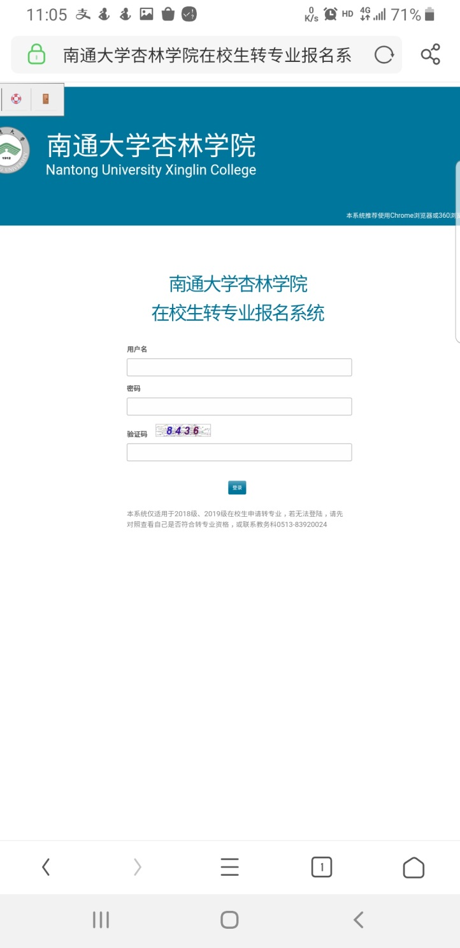

电脑外网远程接入访问转专业系统流程

第一步：电脑访问南通大学主页(www.ntu.edu.cn)，在页面右边找到“远程接入”链接，如下图所示，点击进入。
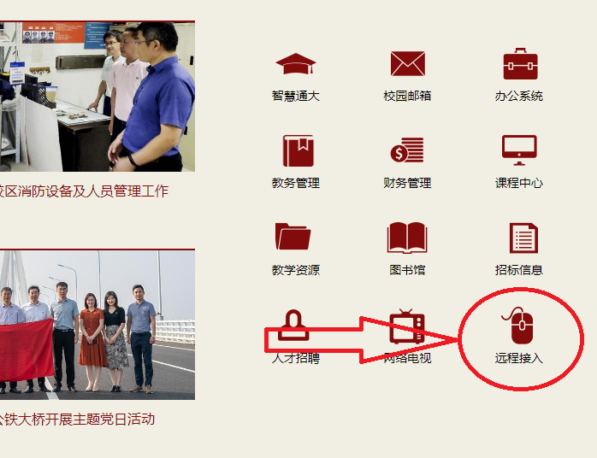
第二步： 点击页面中的“怀念旧版：”后面的“单击进入”，如下图所示。
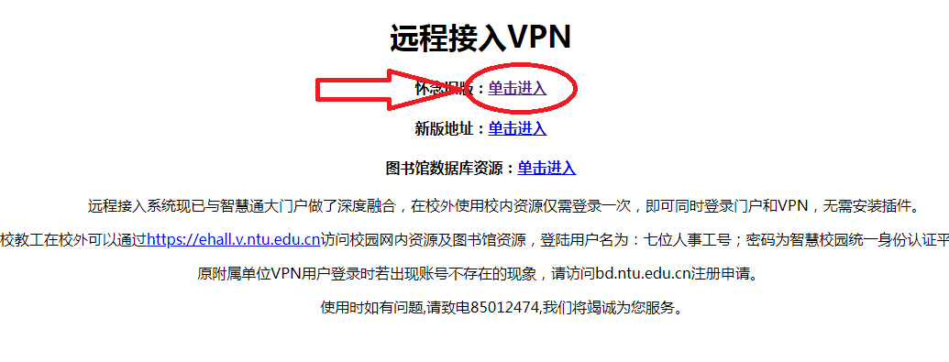
第三步：在远程接入登录界面输入用户名和密码，用户名为学号，密码为身份证号六位，如下图所示，点击“登录”。
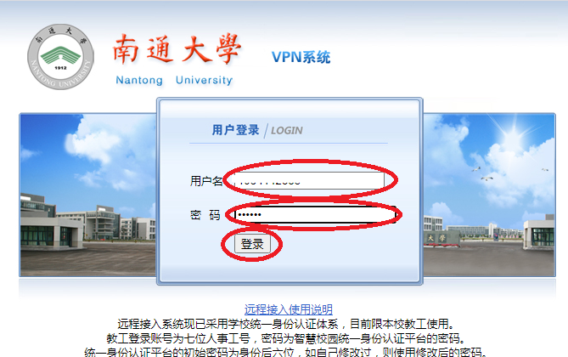
第四步：在页面右上方输入框里输入转专业系统网址：http://172.20.62.75:8084/，网址前面的http://必须输入，不要只输入后面的数字，点击“浏览”，如下图所示。
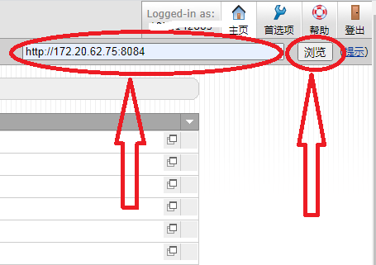

第五步：此时页面会跳转到转专业系统页面，如下图所示，输入用户名和密码即可登录填报转专业志愿，用户名学号，初始密码身份证号后六位，登录之后请及时修改密码。
